TMS 2016

SMP Negeri 3 Surabaya  
Jilid 1

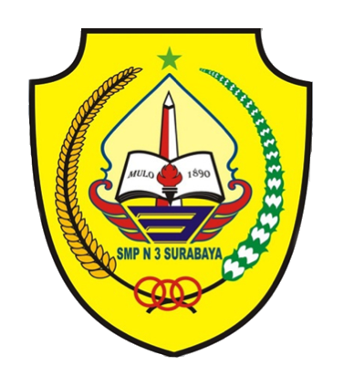

Nama : Suwarna Adhi Galang Wicaksono

Kelas : 8H

Jumlah Buku : 5

TMS 2016

SMP Negeri 3 Surabaya  
Jilid 2



Nama : Suwarna Adhi Galang Wicaksono

Kelas : 8H

Jumlah Buku : 15